Міністерство освіти та науки України

Національний технічний університет України

«Київський Політехнічний Інститут ім. Ігоря Сікорського»

ФТІ

Кафедра ФТЗЗІ

**Лабораторна робота №7**

з дисципліни: «Програмування 4»

# на тему:

# «Обробка символьної інформації на мові Python»

# 

Виконав:

Ст. гр. ФЕ-81

Мелентьєв Данило

Перевірив:

Доцент Прогонов Д.О.

Київ 2020

Завдання 19. Ввести стрингову константу. Перетворити її у трьохдіагональну матрицю, присвоївши для цього нулі відповідним елементам. Транспонувати отриману матрицю відносно середини (середнього рядку). Конкатенувати два рядки отриманої матриці. Вивести всі проміжні та кінцеві результати.

Код програми:

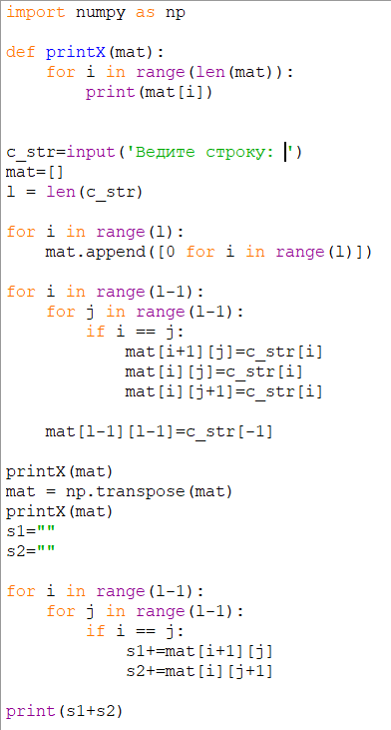

Приклад виконання:

